Windows Embedded Standard 7: I filtri verso l'interfaccia

#### di [Beppe Platania](https://mvp.support.microsoft.com/profile/Beppe)

* 1. 

Riveduto e corretto da: [Gianni Rosa Gallina](https://mvp.support.microsoft.com/profile/Gianni.Rosa%20Gallina) e Marina Sabetta

*Agosto 2012*

Una delle funzionalità più richieste nei sistemi Embedded è quella di evitare, in qualche modo, che l’utente sia “invitato”, dal sistema operativo o da un applicativo non progettato per l’Embedded, ad interagire tramite tastiera, mouse o touch.

Questa situazione, ben evidenziata dalle immagini che seguono, mette in imbarazzo l’utente, che non soltanto non ha la possibilità di intervenire ma, anche se fosse in grado di farlo, spesso non saprebbe cosa rispondere.

* 1. 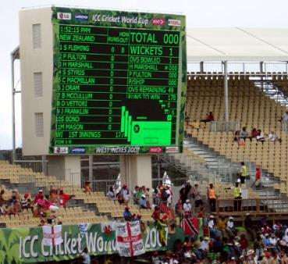
  2. 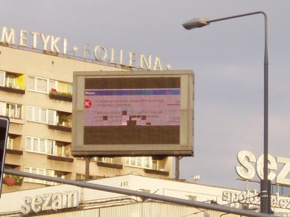
  3. 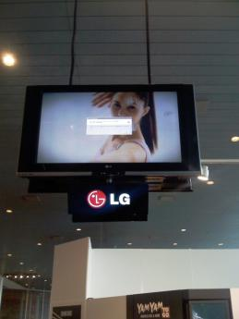
  4. 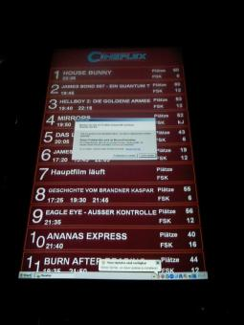

Si torna, di fatto, alla differenza tra un sistema desktop, dove l’utente è tenuto ad avere consapevolezza di essere davanti ad un computer con un sistema operativo e delle applicazioni, ed un sistema Embedded inteso come una “soluzione dedicata”, in cui l’utente sa di essere di fronte ad un prodotto pensato e realizzato per rispondere ad una sua esigenza specifica (es: il registratore di cassa per una cassiera, un chiosco informativo per ricevere informazioni, ecc...).

Per evitare (o almeno ridurre) l’interazione del sistema operativo e delle altre applicazioni con l’utente e per evitare di trovarsi nelle situazioni esposte in precedenza, Windows Embedded Standard 7 offre molte soluzioni che, combinate fra loro, permettono di limitare, se non escludere completamente, la richiesta di intervento da parte dell’utente su finestre non di sua competenza.

Alcune di queste, come la possibilità di rispondere in maniera “standard” ad una Message box prima che questa venga visualizzata o quella di NON far comparire i Balloon Pop-Up di notifica, erano possibili già nelle precedenti versioni (Windows Embedded Standard 2009). Altre, come la possibilità di mettere un filtro su una qualsiasi finestra che sta per comparire in modo da poterne pilotare il comportamento, sono state aggiunte in questa versione.

La funzione MessageBox delle API di Windows offre al programmatore la possibilità di far comparire una finestra di dialogo che può contenere del testo, dei pulsanti e dei simboli. Questa funzione viene tipicamente utilizzata per visualizzare degli avvertimenti o degli errori ed offrire all’utente delle scelte su come operare rispetto alla situazione visualizzata.

Con Balloons (che nella versione italiana vengono tradotti come “fumetti”) ci riferiamo a quei messaggi che compaiono quando un applicativo (o il sistema stesso) vuole comunicare qualcosa che riguarda lo stato di una funzione: ad esempio, quando si inserisce una chiavetta USB ed il sistema ne fa comparire uno per notificare che è stato rilevato un dispositivo e se ne sta caricando il driver opportuno.

#### Risposta standard ai messaggi (Message Box Default Reply)

Sia il sistema operativo Windows che le applicazioni che girano in questo ambiente spesso richiedono un’interazione da parte dell’utilizzatore. Questo può accadere in una situazione di errore: si vuole attirare l’attenzione dell’utente, anche se non c’è effettivamente nessuna scelta da compiere; semplicemente, si conferma di avere letto il messaggio. Può presentarsi invece la situazione in cui la finestra con la Message box richieda una scelta e, in questo caso, chi ha preparato il messaggio ha anche scelto la risposta “standard” (quella cioè dove è posizionato il “focus” - pulsante attivo) e che viene presa come default: basta premere Invio per confermarla.

Nel caso dei dispositivi Embedded, come abbiamo evidenziato all’inizio di questo capitolo, spesso l’utente è ignaro di essere davanti ad un computer e ad un sistema operativo, quindi NON si aspetta di dover intervenire su richieste che non sono strettamente quelle dell’applicativo che sta utilizzando (es: se una cassiera vedesse una finestra di messaggio che le chiede qualcosa legato al sistema operativo, chiamerebbe l’assistenza senza continuare il proprio lavoro).

Il poter intercettare i messaggi di sistema (System Message Interception) può essere una base per evitare questa situazione. Per far questo si può sfruttare una proprietà già presente nella NTUSER.Dll e pilotata da alcune chiavi del registro, ma l’ambiente di sviluppo ci viene incontro con il configuratore (ICE) che ci permette in un modo molto semplice di gestire le nostre scelte senza scrivere una riga di codice.

I messaggi che arrivano a schermo potrebbero essere importanti sia per l’applicazione che per il sistema; quindi, poterli ridirigere sul file di LOG del sistema è di fondamentale importanza. Il file di LOG, che normalmente può essere analizzato da applicativi di sistema, nel caso di dispositivi Embedded può essere controllato da un applicativo remoto, automatizzato quanto basta perché, in caso di segnalazioni che necessitano di un intervento di un tecnico (es: un disco sta per riempirsi), quest’ultimo possa intervenire senza interruzioni di servizio.

Prima di tutto, vediamo cosa si può fare: l’obiettivo principale è non far arrivare a schermo il messaggio, ma gestirlo correttamente.

#### Risposta standard ai messaggi (configurazione mediante ICE)

Dopo aver inserito nella build il package “Message Box Default Reply” (=MBDR) che si trova tra le “Embedded Enabling Features”, abbiamo a disposizione queste scelte:

* 1. 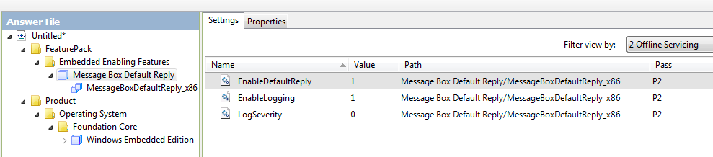

EnableDefaultReply Serve ad abilitare o meno questa funzionalità:  
0= disabilitata, la funzione non intercetta nessun messaggio;  
1= abilitata (valore di default), la funzione intercetta tutte le ***Message box*** e seleziona automaticamente la risposta di default.

EnableLogging Serve a scegliere se far generare al sistema un evento per tener traccia della finestra di messaggio nel log degli eventi:  
0= disabilitata, nessun evento viene generato;  
1= abilitata (valore di default), viene generato un evento di sistema in accordo con il valore che viene selezionato nel parametro LogSeverity.

LogSeverity Serve a scegliere quali tipi di messaggi generare nel log degli eventi di sistema;  
0= memorizza tutti i tipi di messaggi (valore di default);  
1= memorizza tutti i messaggi che definiscono i parametri di stile (dwStyle): MB_USERICON, MB_ICONASTERISK, MB_ICONQUESTION, MB_ICONEXCLAMATION e MB_ICONHAND;  
2= memorizza tutti i messaggi di errore, avvertimento, domanda e di informazione, mentre i messaggi senza parametri di stile (dwStyle) o dove lo stile è MB_ICONUSER NON vengono memorizzati;  
3= memorizza tutti i messaggi di errore, di avvertimento e di domanda. I messaggi di informazione senza parametri di stile (dwStyle) e quelli che hanno un livello (severity) definito dall’utente NON vengono memorizzati;  
4= memorizza soltanto i messaggi di errore e di avvertimento;  
5= memorizza soltanto i messaggi di errore;

#### Risposta standard ai messaggi (configurazione mediante IBW)

Mentre le configurazioni che abbiamo visto possono essere facilmente effettuate all’interno del Configuratore (ICE), utilizzando il Wizard (IBW) non è possibile scendere nello stesso dettaglio. Ci si limiterà ad inserire il package nella build e, a Run-Time, si interverrà, con le dovute cautele, sulle chiavi di registro che pilotano questo filtro. Con riferimento alle variabili di cui sopra, risulta che per abilitare la funzionalità in toto, bisogna agire sulle variabili della chiave:

HKLM\System\CurrentControlSet\Control\**Error Message Instrument**

Riportiamo le chiavi che ci potrebbero interessare con i loro valori di default risultanti dalla build:

*…*\Error Message Instrument\EnableDefaultReply=1

*…*\Error Message Instrument\EnableLogging=1

*…*\Error Message Instrument\LogSeverity=0

Allo stesso tempo è necesseario configurare le chiavi:

HKLM\System\CurrentControlSet\Services\EventLog\Application\Error Instrument\ TypesSupported=0x00000007 (REG_DWORD)

e

HKLM\System\CurrentControlSet\Services\EventLog\Application\Error Instrument\ EventMessageFile=%SystemRoot%\System32\User32.dll (REG_EXPAND_SIZE)

* 1. **Note:**
* La modifica di queste chiavi, di solito, necessita di un riavvio della macchina.
* Alcune applicazioni, siano queste di sistema o di terze parti, NON utilizzano le finestre di messaggio in maniera canonica e quindi questi POP-UP NON vengono intercettati! In questo caso bisognerà ricorrere ad altri metodi per evitare che il messaggio “non voluto” arrivi all’utente.
* Se si sceglie di abilitare questa funzione, lo si fa per TUTTE le Message box senza poter distinguere ulteriormente.
* Attenzione alle situazioni di “stallo”: un applicativo, alla pressione della X in alto a destra della finestra, mostra una Message box con una scritta del tipo “Chiudere l’applicazione?” ed il default sul tasto “SI”; a questo punto, visualizza una seconda Message box con la scritta “Sei proprio sicuro di voler chiudere?” ed il default su “NO”. In questa situazione, se la funzionalità di MBDR è abilitata, premendo la X non si riuscirà a chiudere l’applicazione, poiché entrerà in un ciclo infinito tra le due Message box!
* Attenzione all’utilizzo di questi filtri con quelli che proteggono la scrittura su disco. Il consiglio è di disabilitare tutti i filtri di scrittura su disco, effettuare tutte le prove del caso fino ad arrivare ad una situazione soddisfacente e solo in quel momento riabilitare i filtri sui dischi e creare la copia MASTER del sistema.

#### Risposta standard ai messaggi (installazione mediante DISM)

Una delle nuove funzionalità introdotte da questa versione di Windows Embedded rispetto alle precedenti è la capacità di aggiungere dei package ad un’immagine di sistema già operativa. Utilizzando il tool DISM (Deployment Image Servicing and Management), infatti, si possono eseguire molte operazioni sui package contenuti nel sistema e, tra queste, l’aggiunta “OnLine” (cioè su un sistema che sta girando) di singoli package o di intere “configuration set” (gruppi di package legati tra loro da dipendenze interne).

Per compiere l’operazione di aggiunta bisogna seguire dei semplici passi:

* 1. Controllare che il package che si vuole aggiungere NON abbia altre dipendenze da package NON inseriti nel sistema;
  2. Individuare il nome del package che si vuole inserire e la sua posizione;
  3. Rendere disponibile il package al sistema che si vuole aggiornare;
  4. Eseguire il comando di aggiunta del package “OnLine”.

Vediamo come:

1. Supponiamo che l’Answer File di partenza del nostro sistema sia “Validato”, ma che non contenga il Package “Message Box Default Reply”;

a - Si apre il file di costruzione (l’Answer File di build) del nostro sistema con il configuratore (ICE);

b - Si aggiunge il package “\FeaturePack\EmbeddedEnablingFeatures\Message Box Default Reply”;

c - Si esegue la validazione della build;

d - Si salva questa nuova versione dell’Answer File con un nome diverso dall’originale;

e - Si controlla che le differenze tra i due Answer File siano soltanto legate all’aggiunta del package “Message Box Default Reply”; dovrebbero esserci soltanto queste “cinque” righe:

<package action="install">

<assemblyIdentity name="WinEmb-MessageBoxDefaultReply" version="6.1.7600.16385" processorArchitecture="x86" publicKeyToken="31bf3856ad364e35" language="neutral" versionScope="nonSxS" />

<source location="%distributionshareroot%\Packages\FeaturePack\x86~winemb-messageboxdefaultreply~~~~6.1.7600.16385~1.0\WinEmb-MessageBoxDefaultReply.cab" />

<ew:packageInfo releaseType="Feature Pack" customInfoVersion="1.0" />

</package>

2. Il nome del package e il percorso dove si trova il suo file d’installazione si possono desumere direttamente dall’***Answer File*** nella riga “source location”:

"%distributionshareroot%\Packages\FeaturePack\x86~winemb-messageboxdefaultreply~~~~6.1.7600.16385~1.0\WinEmb-MessageBoxDefaultReply.cab"

Oppure, nell’ambiente del configuratore (ICE), ci si posiziona nella colonna centrale dell’***Answer File*** e si effettua un doppio click sul package **Message Box Default Reply**: sulla destra, l’elemento Path del folder **properties** ci darà il nome della cartella dove si trova il package ed il suo nome corretto.

3. Copiamo il file d’installazione (.CAB) in un posto dove potremo raggiungerlo dal sistema che vogliamo aggiornare (ad esempio sulla cartella principale di una chiavetta USB).

4. Supponiamo che la chiavetta di cui sopra per il sistema che vogliamo aggiornare si chiami “E:”. Per eseguire il comando:

a - Aprire un prompt di comandi con i diritti di amministratore;

b - Dare il comando:

dism /online /add-package /PackagePath:E:\WinEmb-MessageBoxDefaultReply.cab

Il sistema risponderà con una serie di messaggi:

Deployment Image Servicing and Management tool

Version: 6.1.7600.16385

Image Version: 6.1.7601.17514

Processing 1 of 1 - Adding package WinEmb-MessageBoxDefaultReply~31bf3856ad364e3

5~x86~~6.1.7600.16385

poi farà comparire una barra di progressione fatta a caratteri, che, raggiunto il 100%, si presenterà così:

[==========================100.0%==========================]

The operation completed successfully.

Restart Windows to complete this operation.

Do you want to restart the computer now (Y/N)?

Al riavvio il sistema completerà l’installazione.

**Nota:** Il package così installato è subito abilitato all’intercettazione delle **Message Box**.

#### Risposta standard ai messaggi (esempio pratico)

Per meglio comprendere il funzionamento di questo servizio, abbiamo creato una semplice applicazione .NET, chiamata ***Test_1*,**che visualizza una ***Message box*** di nome ***Test*** con tre pulsanti: ***Annulla***, ***No*** e ***Sì*** (***Sì*** è la selezione di default) e, a prescindere dal pulsante premuto, visualizza una finestra, chiamata ***Form1***, che presenta soltanto un pulsante con la “stringa” della funzione del pulsante premuto in precedenza; la prima finestra che compare può essere gestita con la risposta standard ai messaggi (MBDR) che, se abilitata, avrà l’effetto di non far apparire la prima finestra: verrà visualizzata direttamente la seconda con il nome del pulsante a “***Yes***”, come se avessimo premuto il tasto Invio sulla prima finestra.

Scendendo nella pratica del nostro esempio, per prima cosa controlliamo che la chiave di registro per l’abilitazione dell’intercettazione dei messaggi NON sia abilitata, in modo da capire come evolve l’applicazione senza filtri. Utilizzando l’editor del registro di Windows (con diritti di amministratore) ***Regedit*** navighiamo fino alla chiave:

HKLM\System\CurrentControlSet\Control\Error Message Instrument

E controlliamo che la variabile di abilitazione sia a zero:***EnableDefaultReply=0***

**Nota:** Per poter utilizzare gli applicativi di amministrazione sul PC-Target, bisogna includere nella build i pacchetti che li contengono; ad esempio, per **Regedit** il pacchetto è:

* 1. **FeaturePack\Management\System Management\System Management Utilities.**
  2. Per trovare il pacchetto corretto nell’ambiente del configuratore (**ICE**), si consiglia di:
  3. - utilizzare la funzione “**Find**” (Ctrl-F);
  4. - selezionare l’opzione “Search file names in packages”;
  5. - cercare “Regedit.exe”.

Con un doppio click sulla riga corrispondente ci si ritroverà già nella colonna della Distribution Share con il package corretto selezionato.

Lanciamo ora l’applicativo ***Test_1*** ed otteniamo**:**

* 1. 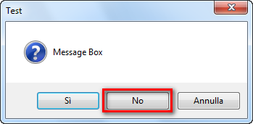

Clicchiamo, ad esempio, il pulsante **No** nella ***Message box*** ottenendo;

* 1. 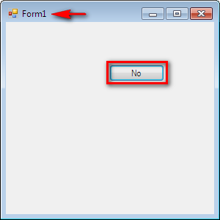

se clicchiamo su quest’altro pulsante **No**, l’applicativo ci ripropone la ***Message box*** iniziale. Si possono provare gli altri pulsanti della prima maschera oppure chiudere l’applicativo cliccando sulla X in alto a destra della maschera ***Form1***.

A questo punto, abilitiamo il servizio in modo che intercetti le ***Message box***. Utilizzando l’editor del registro di Windows (con diritti di amministratore) ***Regedit*** navighiamo fino alla chiave:

HKLM\System\CurrentControlSet\Control\Error Message Instrument

e modifichiamo la variabile di abilitazione mettendola a uno:***EnableDefaultReply=1***

* 1. 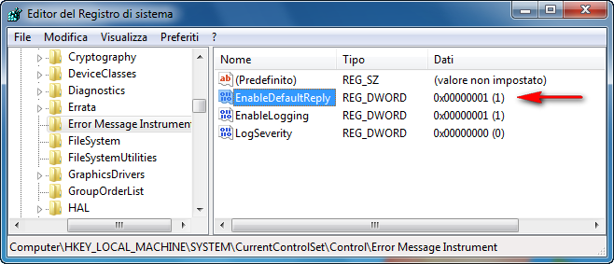

**Nota:** Questa variazione è recepita quasi immediatamente dal sistema senza necessitare di altre azioni per renderla efficace.

Rilanciamo l’applicativo ***Test_1*** ed otteniamo direttamente**:**

* 1. 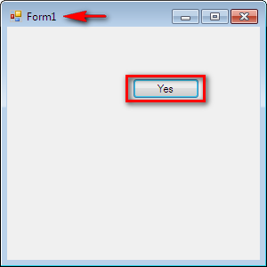

Proprio come se avessimo premuto il pulsante **Yes**,che è la scelta di default.

Se in condizioni normali cliccassimo sul pulsante **Yes**, l’applicativo ci riproporrebbe la ***Message box*** iniziale, **ma ora il servizio la intercetta e non la visualizza, quindi si ritorna alla stessa maschera**; per chiudere l’applicativo clicchiamo sulla X in alto a destra.

Per controllo, si potrà analizzare il registro degli eventi di Windows alla voce “Applicazioni”: si verificherà che, se si è abilitata la chiave di registro ***EnableLogging,*** tutte le volte che un’applicazione visualizza una ***Message box*** viene riportato un evento nei log di sistema anche se il filtro MBDR ne ha impedito la visualizzazione. Utilizzando il visualizzatore degli eventi di Windows (con diritti di amministratore) ***Eventvwr,*** riconosceremo l’evento che ci interessa dall’Origine (= **Error Instrument**) e da **Data e ora**.Nellacartella “Generale” si possono controllare le altre informazioni: ProcessName (=***Test_1***), MsgCaption (=Test), ecc..

* 1. 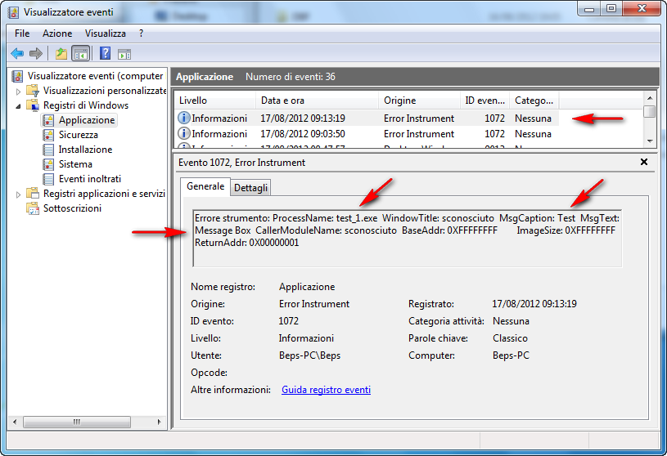

#### Eliminazione della visualizzazione dei “fumetti” (Balloons)

Mentre nelle versioni precedenti di Windows la visualizzazione di questi Pop-Up veniva pilotata da alcune chiavi di registro, in Windows 7 (e quindi in Windows Embedded Standard 7) i “fumetti” sono aumentati e le modalità per NON farli comparire si sono differenziate, arrivando a dipendere dall’applicativo che le visualizza.

Per quelli legati all’installazione di nuovo hardware (es: quando si inserisce una chiavetta o più generalmente un dispositivo), si può intervenire, con i diritti di amministratore, sulla chiave di registro:

[HKEY_LOCAL_MACHINE\SOFTWARE\Policies\Microsoft\Windows\DispositivoInstall\Settings]

"DisableBalloonTips"=0x00000001 (REG_DWORD)

* + Se uguale ad 1 la chiave è abilitata e NON compariranno i “fumetti”;
  + Se uguale ad 0 la chiave è disabilitata e compariranno i “fumetti”.

Nella situazione di default la chiave NON esiste, quindi la funzione risulta disabilitata.

Questa chiave può essere controllata tramite il programma di sistema per la “Modifica Criteri di gruppo” (Group Policy Editor). Per attivare la funzione per NON visualizzare i “fumetti”:

* + fare clic sul pulsante Start e nella casella di ricerca programmi e file; digitare “Modifica Cr..”: il sistema presenterà una lista di applicazioni tra cui potrete scegliere “Modifica Criteri di gruppo”.
  + Navigare tra i pannelli: *Configurazione computer – Modelli amministrativi – Sistema – Installazione dispositivi ;*
  1. 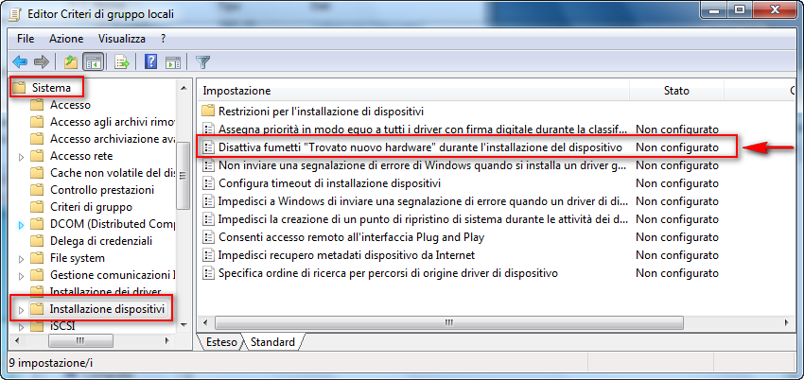
  + Fare click sull’impostazione: Disattiva fumetti “Trovato nuovo Hardware” durante l’installazione” ;
  + Fare click sul pulsante: Attivata ed eventualmente digitare un Commento come pro-memoria;
  1. 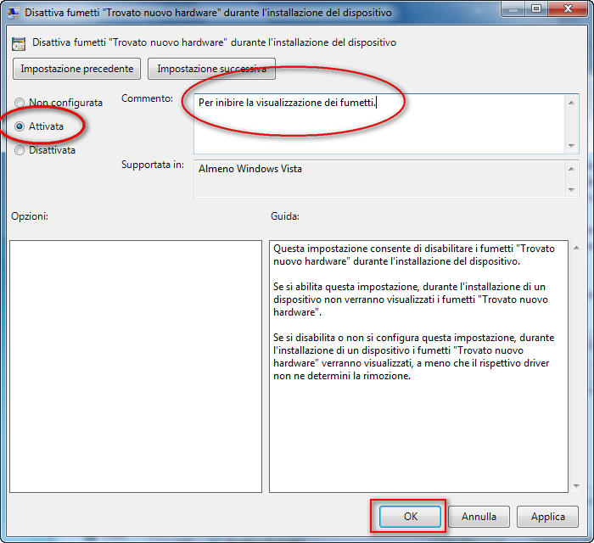
  + Fare click sul pulsante: *Ok*;
  + Chiudere l’applicativo “Gestione criteri di gruppo”.

Altri tipi di “fumetti”, ad esempio quelli legati alla disponibilità di nuovi aggiornamenti di sistema, possono essere disabilitati intervenendo sulle funzioni configurabili nel pannello di “Modifica impostazioni Centro operativo” (Change Action Center Settings):

* + fare clic sul pulsante Start e nella casella di ricerca programmi e file, digitare “Centro Operativo” e attivarlo;
  + Sulla colonna di sinistra selezionare “Modifica impostazioni Centro operativo”.
  1. 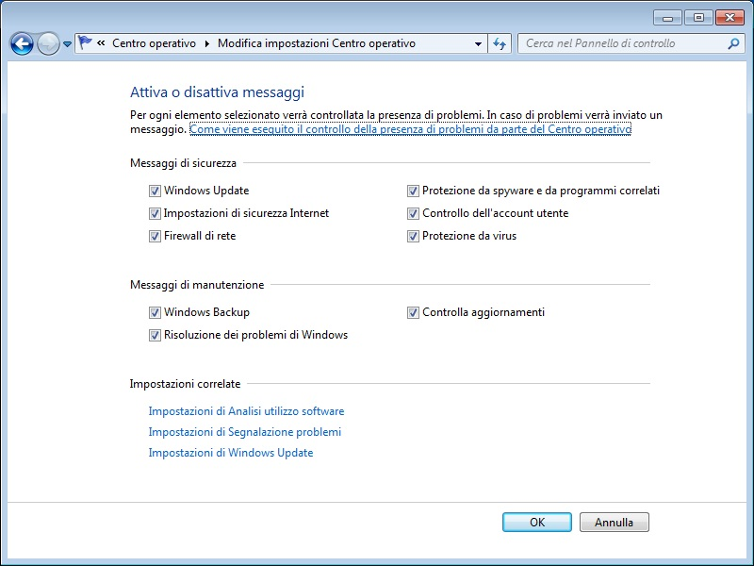
  2. **Note:**
* Questo pannello si riferisce ai “Messaggi” delle varie funzioni e non alle funzioni stesse, che vanno gestite ognuna secondo le proprie impostazioni.
* Se ci riferiamo al nostro dispositivo target come ad un oggetto identificabile con l’applicazione per cui è stato ideato, il consiglio è che, se la barra di comando (o tutta la shell “esplora risorse”) non è utile all’applicazione, quest’ultima sia eletta a **shell di sistema**, evitando tante interferenze dell’utente e del sistema con l’applicazione stessa.

#### Filtro dei messaggi (Dialog box filter)

Poiché, come abbiamo visto, la ***Message box*** non è l’unica funzione che permette di interagire con l’utente, Microsoft ha messo a disposizione un nuovo filtro che agisce a livello di finestra.

Questo filtro permette di definire una serie di parametri che caratterizzano la finestra (Es: il nome del processo, il nome della classe ed il titolo della finestra) e l’azione da compiere prima della sua visualizzazione (es: chiudi, iconizza, massimizza o una lista di pulsanti). Queste definizioni vengono prese in carico da un servizio che, poco prima che la finestra venga visualizzata, attua su di essa l’azione che è stata scelta. E’ importante evidenziare che per utilizzare questo filtro bisogna “conoscere” la finestra su cui si vuole agire.

Il filtro è ottenuto tramite un servizio Windows basato su un file di configurazione che, quando è attivo, cattura tutte le finestre nel momento in cui vengono create. Quando l’applicativo chiede una visualizzazione, il servizio confronta i dati della finestra con quelli del filtro e, se i dati di individuazione della finestra coincidono con una delle righe del file di configurazione, esegue l’azione prevista.

Il file di configurazione, chiamato ***ConfigurationList.XML*** *, è* posizionato (di default) nel disco di sistema, nella cartella

ProgramData\Microsoft\DialogFilter.

Per identificare la finestra su cui si vuole agire, è possibile utilizzare il “visualizzatore eventi” di Windows, dopo averne abilitato la funzione di LOG, oppure utilizzare un applicativo che fa parte del pacchetto Windows Embedded Studio 7 di nome “Dialog Filter Editor” (***DialogFilterEditor.exe***) e si che trova (di default) nella cartella:

“C:\Program Files\Windows Embedded Standard 7\EmbeddedSDK\bin”

* 1. **Note:**

- Nella cartella ***en-us,*** posizionata nello stesso percorso, troviamo il file ***DialogFilterEditor.exe.mui*** che contiene le risorse **indispensabili** per il corretto funzionamento dell’applicativo!

- Si sconsiglia di modificare (e/o di creare) il file .XML manualmente; esso deve infatti seguire uno schema di base fornito da “ConfigurationListSchema.xsd”. Nella pratica, per la creazione del file si consiglia di utilizzare l’applicativo DialogFilterEditor.exe e soltanto in casi in cui sia veramente necessario modificare a mano il file con un XML-editor (UTF-8).

- I messaggi di sicurezza (come ad esempio quelli UAC=User Account Control) non vengono filtrati: si consiglia di configurare la sicurezza in modo che venga controllata in automatico senza chiedere conferma all’utente. In questo modo:

- gli utenti addetti alla manutenzione del dispositivo Embedded (tipicamente con i diritti di amministratore locale) saranno abilitati in automatico senza ulteriori conferme (attenzione a questa situazione, perché porta in sé una diminuzione della sicurezza);

- gli utenti che devono utilizzare il dispositivo (tipicamente senza i diritti di amministratore locale) saranno incapaci di effettuare azioni che avrebbero bisogno di conferme; questa situazione va nella giusta direzione, in quanto limita l’utente a rimanere entro le scelte messe a disposizione dall’applicazione.

#### Filtro dei messaggi (configurazione mediante ICE)

Dopo aver inserito nella build il package “Dialog Box Filter” (DBF) che si trova tra le “Embedded Enabling Features”.

* 1. 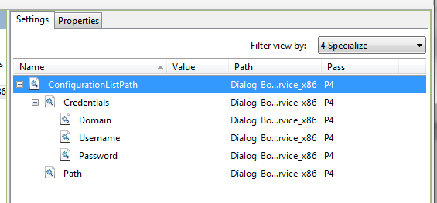

Abbiamo a disposizione queste scelte:

* + Il Path, se impostato, istruisce il servizio su dove andare a caricare il file ***ConfigurationList.XML*** per poter intercettare correttamente le finestre. Il path di default è:***ProgramData\Microsoft\DialogFilter\*** , che è una cartella con attributi “System+Hidden” del disco di sistema*;*
  + La tripletta: Dominio, Username e Password serve ad impostare le credenziali di dove si trova il file, che può essere posizionato sia internamente al dispositivo sia in un percorso di rete.

Abbiamo la possibilità di inserire direttamente il file ***ConfigurationList.XML***  nell’immagine che si sta preparando con il configuratore (ICE) posizionando il file nella *Distribution Share* (nel nostro esempio: DSSP1), ricreandone il percorso che dovrà avere nel dispositivo target. Nel nostro caso, supponendo che la cartella sul dispositivo sarà quella di default

%SystemDrive%\ProgramData\Microsoft\DialogFilter

dovremo posizionare il file nella Distribution Share nel ramo “**$OEM$ Folders**”:

%distributionshareroot%\$OEM$ Folders\DialogFilter\$OEM$\$1\ProgramData\Microsoft\DialogFilter\

Per identificare la nostra **Distribution Share** all’interno del Configuratore (ICE):

* + Posizioniamoci sulla Colonna di sinistra della **Distribution Share** e clicchiamo con il tasto destro del mouse sulla prima riga della colonna: “la radice”;
  + Sulla lista che si presenta selezioniamo “Explore Distribution Share”;
  + Il configuratore (ICE) aprirà direttamente una finestra di “Esplora risorse” sulla cartella della **Distribution Share**.
  1. 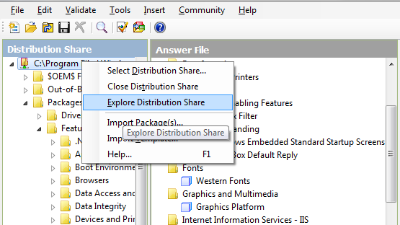

Per creare il file ***ConfigurationList.XML***  che contiene la lista delle finestre su cui vogliamo intervenire, utilizziamo l’applicativo **DialogFilterEditor** mentre le finestre sono attive sullo schermo e scegliamo, per ognuna di loro, l’azione che deve compiere il Servizio DialogFilter prima che la finestra sia visualizzata (riferirsi al paragrafo degli esempi pratici più avanti).

Quando avrete terminato la compilazione della lista, chiedete all’applicativo di salvare i dati nel file ***ConfigurationList.XML*** e quindi copiatelo nella cartella del ramo **$OEM$ Folders** creata in precedenza.

All’interno di ICE bisognerà configurare OEMFolderPaths del package  
Foundation Core\Windows Embedded Edition\Setup-x86.

Il modo più veloce e sicuro per farlo è:

* + Posizionarsi sulla colonna della *Distribution Share* ed aprire, con un click, la cartella ***$OEM$ Folders***;
  + doppio click sulla cartella ***DialogFilter***;
  + L’ambiente di configurazione (ICE):
    - creerà automaticamente gli elementi di una nuova sezione di **Path&Credentials** con i dati corretti del path;
    - selezionerà il filtro per i passi di configurazione (Filter view by) a “1WindowsPE”;
    - si posizionerà sulla sezione creata per permettere l’eventuale inserimento delle credenziali.

Si otterrà una situazione come in figura:

* 1. 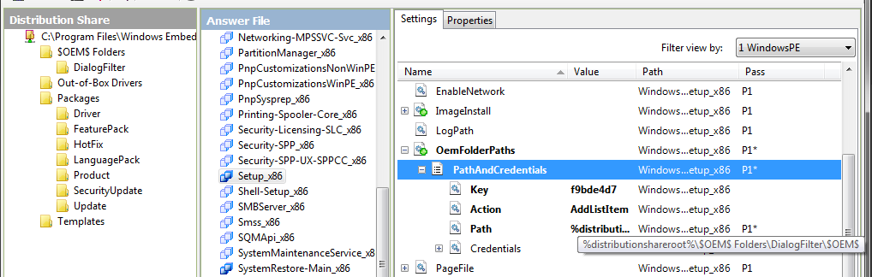

Completate tutte le altre configurazioni e validata la build, si procederà come al solito facendo creare all’ambiente l’immagine ISO (o direttamente il supporto di installazione: chiavetta o disco USB, CF, ecc...) passando da ***Tools/Create Media/Create IBW Image From Answer file***. Alla fine della generazione si potrà notare come il percorso creato nella cartella:

…\AutoUnattend_Files\windowsPE\$OEM$ Folders\DialogFilter\$OEM$\$1

della Distribution Share ha creato il percorso voluto nel sistema target:

\ProgramData\Microsoft\DialogFilter

con dentro il nostro file di configurazione: ***ConfigurationList.XML***

* 1. **Note:**

- Il dispositivo così creato partirà direttamente con l’installazione della build e, se abbiamo già preparato tutte le risposte alle domande d’installazione, non si fermerà fino ad installazione completata.

- L’installazione di default parte già con il filtro dei messaggi (Dialog Box Filter) attivo.

- L’eventuale correzione del file di configurazione avrà effetto soltanto dopo un riavvio del servizio.

#### Filtro dei messaggi (configurazione mediante IBW)

Utilizzando il Wizard (IBW) ci si limiterà ad inserire il package “Dialog Box Filter” nella build e, a Run-Time, si interverrà, con le dovute cautele, sulle chiavi di registro che pilotano questo filtro. Con riferimento alle variabili di cui sopra risulta che, per abilitare la funzionalità in toto, bisogna agire sulle variabili della chiave:

*HKLM\System\CurrentControlSet\services*\DialogFilter**\parameters**

Riportiamo le chiavi che ci potrebbero interessare con i loro valori di default:

…**\parameters\**ConfigList=%SystemDrive%\ProgramData\Microsoft\DialogFilter\ConfigurationList.XML

…**\parameters**\ConfigSchema=%SystemDrive%\ProgramData\Microsoft\DialogFilter\ConfigurationListSchema.xsd

…**\parameters** \ServiceDll=%systemRoot%\System32\DialogFilterSvc.dll

Una volta che IBW ha inserito il servizio nel sistema sarà cura del sistemista, dopo le opportune prove, preparare il disco MASTER per la clonazione.

#### Filtro dei messaggi (configurazione mediante DISM)

Utilizziamo il tool DISM (Deployment Image Servicing and Management) per aggiungere “OnLine” (cioè sul sistema che sta girando) il singolo package “Dialog Box Filter” ad un sistema costruito in precedenza senza questo package.

Per compiere l’operazione di aggiunta bisogna seguire dei semplici passi:

* 1. Controllare che il package che si vuole aggiungere NON abbia altre dipendenze da package NON inseriti nel sistema;
  2. Individuare il nome del package che si vuole inserire e la sua posizione;
  3. Rendere disponibile il package al sistema che si vuole aggiornare;
  4. Eseguire il comando di aggiunta del package “OnLine”.

Vediamo come:

* 1. Supponiamo che l’***Answer File*** di partenza del nostro sistema sia “Validato”, ma che non contenga il Package “Dialog Box Filter”:
     1. Si apre il file di costruzione del nostro sistema con il configuratore (ICE);
  2. Si aggiunge il package “\FeaturePack\EmbeddedEnablingFeatures\ Dialog Box Filter”;
  3. Si esegue la validazione della build;
  4. Si salva questa nuova versione dell’***Answer File*** con un nome diverso dall’originale;
  5. Si controlla che le differenze tra i due ***Answer File*** siano soltanto legate all’aggiunta del package “Dialog Box Filter”, dovrebbero esserci soltanto queste “cinque” righe:

<package action="install">

<assemblyIdentity name="WinEmb-Dialog-Filter" version="6.1.7601.17514" processorArchitecture="x86" publicKeyToken="31bf3856ad364e35" language="neutral" versionScope="nonSxS" />

<source location="%distributionshareroot%\Packages\FeaturePack\x86~winemb-dialog-filter~~~~6.1.7601.17514~1.0\winemb-dialog-filter.cab" />

<ew:packageInfo releaseType="Feature Pack" customInfoVersion="1.0" />

</package>

* 1. Il nome del package e il percorso dove si trova il suo file di installazione si possono desumere direttamente dall’***Answer File*** nella riga “source location”:

"%distributionshareroot%\Packages\FeaturePack\x86~winemb-dialog-filter~~~~6.1.7601.17514~1.0\winemb-dialog-filter.cab"

Oppure, nell’ambiente del configuratore (ICE), ci si posiziona nella colonna centrale dell’***Answer File*** e si effettua un doppio click sul package **Dialog Box Filter**:

sulla destra, l’elemento Path del folder **properties** ci darà il nome della cartella dove si trova il package ed il suo nome corretto.

* 1. Copiamo il file d’installazione (.CAB) in un posto dove potremo raggiungerlo dal sistema che vogliamo aggiornare (ad esempio, sulla cartella principale una chiavetta USB).
  2. Supponiamo che la chiavetta di cui sopra per il sistema che vogliamo aggiornare si chiami “E:”. Per eseguire il comando:
     1. Aprire un prompt di comandi con i diritti di amministratore;
     2. Dare il comando:

dism /online /add-package /PackagePath:E:\ winemb-dialog-filter.cab

Il sistema risponderà con una serie di messaggi:

Deployment Image Servicing and Management tool

Version: 6.1.7600.16385

Image Version: 6.1.7601.17514

Processing 1 of 1 - Adding package WinEmb-Dialog-Filter~31bf3856ad364e35~x86~~6.1.7601.17514

poi farà comparire una barra di progressione fatta a caratteri, che, raggiunto il 100%, si presenterà così:

[==========================100.0%==========================]

The operation completed successfully.

Restart Windows to complete this operation.

Do you want to restart the computer now (Y/N)?

Al riavvio Il sistema completerà l’installazione.

**Nota:** Il servizio installato con questo package è subito abilitato anche se mancherà il file di configurazione (***ConfigurationList.XML*** ) che lo pilota.

#### Filtro dei messaggi (Esempio pratico)

Per meglio comprendere il funzionamento di questo servizio, abbiamo creato una semplice applicazione .NET, chiamata ***Test_1*** che visualizza una ***Message box*** di nome ***Test*** con tre pulsanti: **Annulla*,*** ***No*** e ***Sì*** (***Sì*** è la selezione di default) e, a prescindere dal pulsante premuto, visualizza una finestra, chiamata ***Form1***, che presenta soltanto un pulsante con la “stringa” della funzione del pulsante premuto in precedenza: anche se la prima finestra che compare può essere gestita con la risposta standard ai messaggi (MBDR), la si può intercettare anche con il filtro dei messaggi (DBF). Questa scelta può essere dovuta al fatto che usare la risposta standard ai messaggi è una configurazione globale del sistema, mentre il filtro dei messaggi è un intervento mirato al messaggio specifico.

Scendendo nella pratica del nostro esempio, per prima cosa controlliamo che il servizio ***DialogFilter*** NON sia attivo e che la chiave di registro per il filtro di risposta standard dei messaggi (MBDR) NON sia abilitato, in modo da capire come evolve l’applicazione **completamente senza filtri**:

Utilizzando l’applicazione per la gestione dei servizi di Windows (con diritti di amministratore) ***Servizi di Windows***,fermiamo il servizio ***DialogFilter***; oppure, da un prompt di comandi avendo i diritti di amministratore:

sc stop dialogfilter

Il servizio si presenterà così:

* 1. 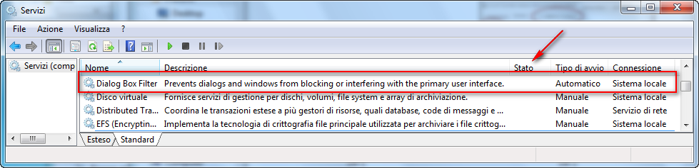

Se dovesse presentarsi l’errore 15100 è perché il servizio non ha trovato il suo file di configurazione;

Lo stato lasciato in bianco significa “NON Avviato”;

Utilizzando l’editor del registro di Windows (con diritti di amministratore) ***Regedit***, navighiamo fino alla chiave:

***HKLM\System\CurrentControlSet\Control\Error Message Instrument***

e controlliamo che la variabile di abilitazione sia a zero:***EnableDefaultReply=0***

* 1. **Nota:** Per poter utilizzare gli applicativi di amministrazione sul PC-Target bisogna includere nella build i pacchetti che li contengono; ad esempio, per **Regedit** il pacchetto è:
  2. **FeaturePack\Management\System Management\System Management Utilities.**
  3. Per trovare il pacchetto corretto si consiglia di:
  4. - utilizzare la funzione “**Find**” (Ctrl-F) dell’ambiente del configuratore (**ICE**);
  5. - di selezionare l’opzione “Search file names in packages”;
  6. - e di cercare “Regedit.exe”.

Con un doppio clidk sulla riga corrispondente ci si ritroverà già nella colonna della Distribution Share con il package corretto selezionato.

Lanciamo ora l’applicativo ***Test_1*** ed otteniamo**:**

* 1. 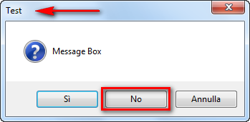

Clicchiamo, ad esempio, il pulsante **No** nella ***Message box*** ottenendo:

* 1. 

se clicchiamo su quest’altro pulsante **No** l’applicativo ci ripropone la ***Message box*** iniziale. Si possono provare gli altri pulsanti della prima maschera oppure chiudere l’applicativo cliccando sulla X in alto a destra della maschera ***Form1***.

Rilanciamo ora l’applicativo ***Test_1*** e rimaniamo sulla prima finestra.

* 1. 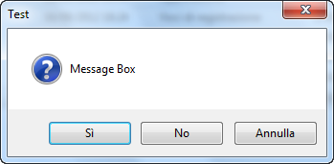

A questo punto lanciamo l’applicativo ***DialogFilterEditor*** (*con i diritti di amministratore*), in modo che la finestra che vogliamo intercettare sia già visualizzata. Se si chiudono tutte le altre finestre e si aggiorna la schermata (**F5** oppure ***Settings/Refresh***), rimarranno soltanto queste due finestre:

* 1. 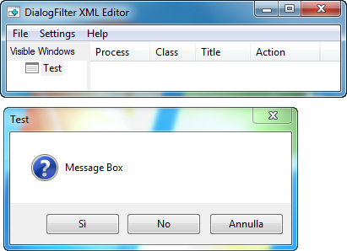

Cliccando due volte sulla riga della finestra di ***Test*** nella lista delle “Visible Windows” l’applicativo enumera le informazioni della finestra: Process, Class e Title.

* 1. 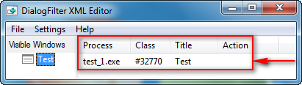

Cliccando due volte sul nome del processo ***test_1.exe*** l’applicativo visualizza una nuova finestra che riporta le informazioni precedenti e richiede di selezionare l’opzione da utilizzare su questa finestra: **Annulla**, **Chiudi**, **No**, e **Sì.**

* 1. 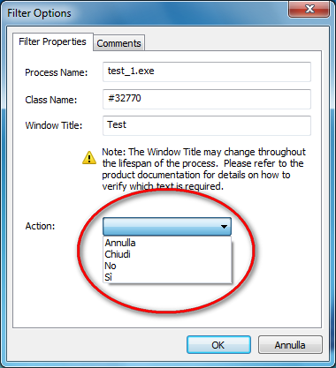

**Nota:** Nella lista delle azioni selezionabili vengono riportati, oltre ai pulsanti della finestra **Chiudi,** anche quelli dell’applicazione **Annulla, No** e **Sì**; questo ci da la possibilità di gestire la finestra proprio come ci serve, scendendo in un dettaglio che fino ad ora non ci era concesso, utilizzando i filtri a nostra disposizione. L’alternativa possibile era quella di “scriversi” un filtro personalizzato che rimaneva in attesa della preparazione della finestra e la “gestiva” prima della sua effettiva visualizzazione.

Scegliamo “***Chiudi***” e premiamo **OK**:

* 1. 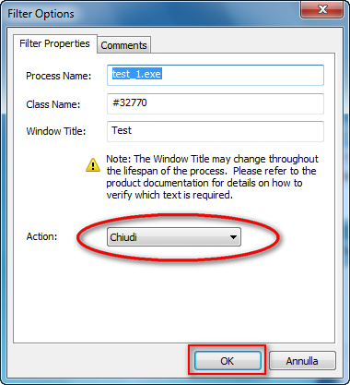

Nella colonna **Action** comparirà: **Chiudi**

* 1. 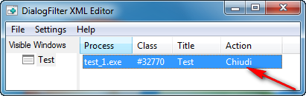

A questo punto si può chiedere all’applicativo ***DialogFilterEditor*** di salvare il file di configurazione (XML) per poterlo poi far elaborare al servizio: sulla riga comando scegliere “**file**” e poi “**save as**” ed un nome che dovrà essere ***ConfigurationList.XML*** nella cartella **%SystemDrive%*ProgramData\Microsoft\DialogFilter***.

Ecco il contenuto del file:

<?xml version="1.0" encoding="utf-8"?>

<CL:dialogs xmlns:CL="urn:Dialogs">

<dialog>

<ProcessImageName>test_1.exe</ProcessImageName>

<Title>Test</Title>

<Class>#32770</Class>

<Buttons>

<Button>Sì</Button>

<Button>No</Button>

<Button>Annulla</Button>

<Button>Chiudi</Button>

</Buttons>

<Actions>

<Action>Chiudi</Action>

</Actions>

</dialog>

</CL:dialogs>

A questo punto facciamo partire il servizio ***DialogFilter*** e lanciamo l’applicativo Test.

Utilizzando l’applicazione per la gestione dei servizi di windows (con diritti di amministratore) ***Servizi di Windows*** attiviamo il servizio ***DialogFilter***, oppure da un prompt di comandi avendo i diritti di amministratore:

sc start dialogfilter

Lanciamo ora l’applicativo ***Test_1*** ed otteniamo direttamente**:**

* 1. 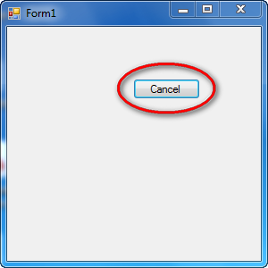

Otterremo direttamente la seconda finestra perchè la prima è stata filtrata dal servizio simulando la pressione del pulsante X.

Andiamo avanti supponendo di voler intercettare e neutralizzare anche questa seconda finestra quindi chiudiamo l’applicazione ***Test_1***, fermiamo di nuovo il servizio:

sc stop dialogfilter (da un prompt di comandi con diritti di amministratore)

* 1. 

Rilanciamo l’applicativo ***DialogFilterEditor*** (*con i diritti di amministratore*), chiudiamo tutte le altre finestre e dalla riga comando scegliamo ”**file**” e “**Open...**” carichiamo il file ***ConfigurationList.XML***  della cartella **%SystemDrive%*ProgramData\Microsoft\DialogFilter*** ed otteniamo:

* 1. 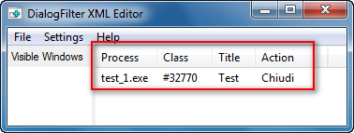

Rilanciamo l’applicazione ***Test_1*** e clicchiamo sul pulsante ***X*** per chiudere la prima finestra:

* 1. 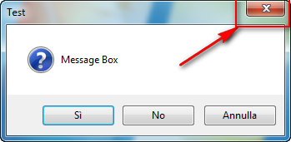

Comparirà la seconda finestra (**Form1**) con il pulsante **Cancel:**

* 1. 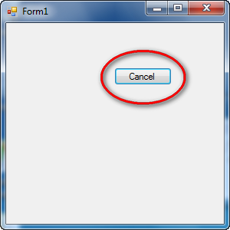

Torniamo sull’applicativo ***DialogFilterEditor*** e dalla riga comando scegliamo ”**Settings**”e”**Refresh**”, comparirà un elemento **Form1**. Seclicchiamo due volte su ***Form1*** nella lista delle “Visible Windows”, l’applicativo enumera le informazioni della finestra: Process, Class e Title. ed otteniamo:

* 1. 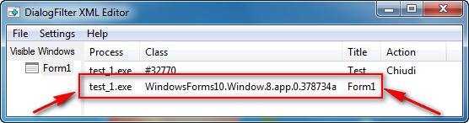

Cliccando due volte sul nome del processo ***test_1.exe*** della riga con il “Title” ***Form1*** l’applicativo visualizza una nuova finestra che riporta le informazioni precedenti e richiede di selezionare l’opzione da utilizzare su questa finestra: **Cancel**, **Chiudi, Ingrandisci, Riduci a icona:**

* 1. 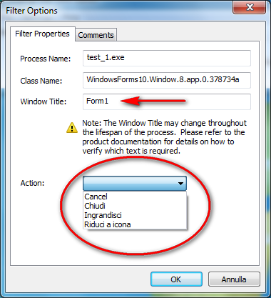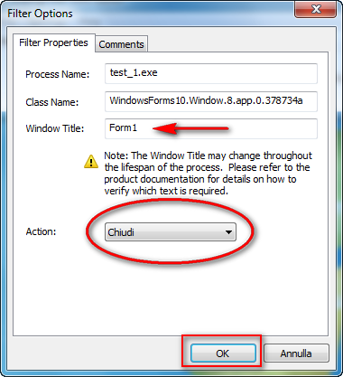

Scegliamo “***Chiudi***” e premiamo **OK**: nella colonna **Action** comparirà: **Chiudi**

* 1. 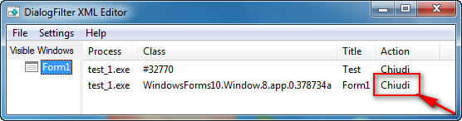

A questo punto si chiede all’applicativo ***DialogFilterEditor*** di salvare il file di configurazione (XML) per poterlo poi dare in pasto al servizio: sulla riga comando scegliere “**file**”, poi “**save**” (il nome e il percorso sono già corretti) e possiamo chiudere il ***DialogFilterEditor.*** Ecco il contenuto aggiornato del file ***ConfigurationList.XML*** :

<?xml version="1.0" encoding="utf-8"?>

<CL:dialogs xmlns:CL="urn:Dialogs">

<dialog>

<ProcessImageName>test_1.exe</ProcessImageName>

<Title>Test</Title>

<Class>#32770</Class>

<Buttons>

<Button>Sì</Button>

<Button>No</Button>

<Button>Annulla</Button>

<Button>Chiudi</Button>

</Buttons>

<Actions>

<Action>Chiudi</Action>

</Actions>

</dialog>

<dialog>

<ProcessImageName>test_1.exe</ProcessImageName>

<Title>Form1</Title>

<Class>WindowsForms10.Window.8.app.0.378734a</Class>

<Buttons>

<Button>Cancel</Button>

<Button>Riduci a icona</Button>

<Button>Ingrandisci</Button>

<Button>Chiudi</Button>

</Buttons>

<Actions>

<Action>Chiudi</Action>

</Actions>

</dialog>

</CL:dialogs>

A questo punto facciamo partire il servizio “***DialogFilter***”:

sc start dialogfilter (da un prompt di comandi con diritti di amministratore)

lanciamo l’applicativo **Test_1**: a schermo non compariranno né la prima e né la seconda finestra.

#### I filtri verso l'interfaccia - conclusioni

Per proteggere la nostra applicazione dai messaggi che arrivano dal sistema o dalle altre applicazioni, possiamo usare la risposta standard ai messaggi (**Message Box Default Reply**), disabilitare i “fumetti” (**Balloons**) o configurare opportunamente i filtri dei messaggi (**Dialog Box Filter**). Con le prime due soluzioni otteniamo una modifica globale al sistema; con l’ultima possiamo migliorare la granularità della configurazione. Questo è molto efficace se dobbiamo neutralizzare “chirurgicamente” alcune finestre che compaiono quando non vorremmo, ma diventa un lavoro oneroso all’aumentare del numero delle finestre da gestire: basti pensare alla localizzazione dei pulsanti che ci costringe ad una diversificazione dei file di configurazione in base alla lingua utilizzata.

____________________________________

Questo articolo è stato scritto, curato nei particolari oltre che da me anche da due miei colleghi: Gianni Rosa Gallina ([blog](http://giannishub.cloudapp.net/) e [MVP](https://mvp.support.microsoft.com/profile/Gianni.Rosa%20Gallina)) e Marina Sabetta.

Per ulteriori informazioni potete riferirVi a questi collegamenti (in inglese):

<http://msdn.microsoft.com/en-us/library/ff793549(v=winembedded.60)>

<http://msdn.microsoft.com/en-us/library/ff794009(v=winembedded.60).aspx>

http://msdn.microsoft.com/en-us/library/ee832759.aspx

#### di Beppe Platania ([blog](http://beppeplatania.cloudapp.net/)) – Microsoft MVP

* 1. [*Altri articoli di Beppe Platania nella Libreria*](http://sxp.microsoft.com/feeds/3.0/msdntn/TA_MSDN_ITA?contenttype=Article&author=Beppe%20Platania) [](http://sxp.microsoft.com/feeds/3.0/msdntn/TA_MSDN_ITA?contenttype=Article&author=Sergio%20Govoni)